**血液疾患**

Q：血液はなぜ赤いのか？

A：血液はタンパク質を含む液体である血漿と血球からできている。血漿は、透明な薄い黄色だが、血液の色は血球の色によって決まる。血球には赤血球、白血球、血小板があるが、赤血球が一番多い（500万個/l）。白血球は１万個、血小板は２０万個前後。

赤血球はFe（鉄）を含むヘモグロビンがあり、鉄が酸化（酸素と結合）すると赤くなる。したがって、血液は赤血球の色に従って赤い。

Q：昆虫の血液はなぜ緑色なのか？

A：昆虫ではヘモシアニンという銅を使った酸素運搬役のため、銅が酸化すると緑色になる

１．血液

　血液は、血管系の中を循環する液体であり、血液量は体重の約8％4−5リッター。

　主な役割は、

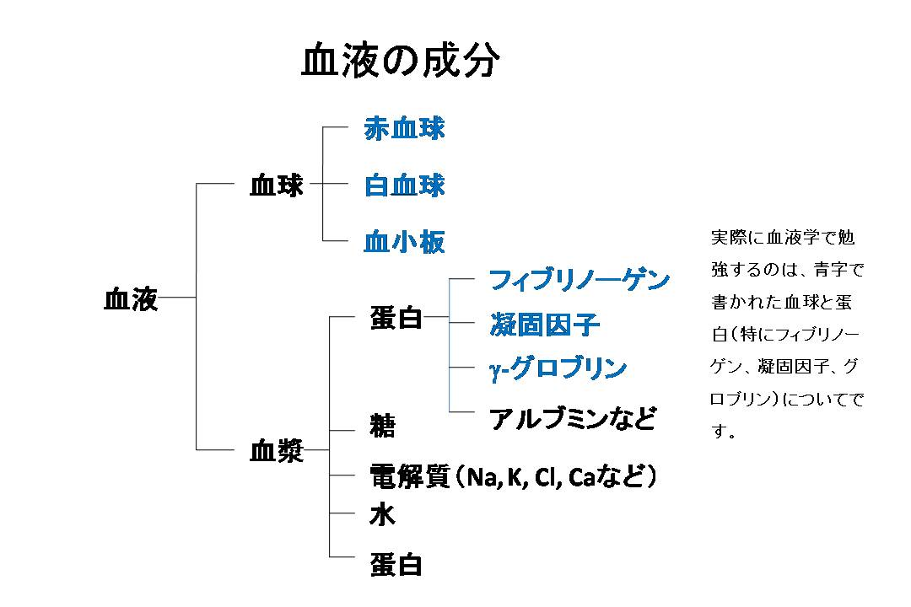　　①酸素と２酸化炭素の運搬。

　　②酸・塩基平衡を緩衝する。

　　③病原体や異物から体を守る。

　　④血液を凝固させる。

　血球

　　赤血球　450−550万/l

　　白血球　4000-9000/l

　　血小板　15-40万/l

　血漿

　　水（91％）

　　電解質（1%）

　　蛋白質（7%）

　　その他（1%）。

Q：血清と血漿の違いは何か？

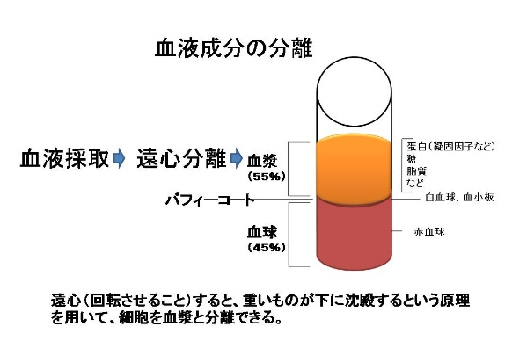通常の採血をすると、血液は固まる。血管内では固まらないようになっているが、血管外に取り出すと固まるような機構が存在する。

A：通常の採血をすると、血液が凝固して血清と血餅に分離する。抗凝固剤を入れて採血すると、凝固しないので放置すると右図のように分離する。

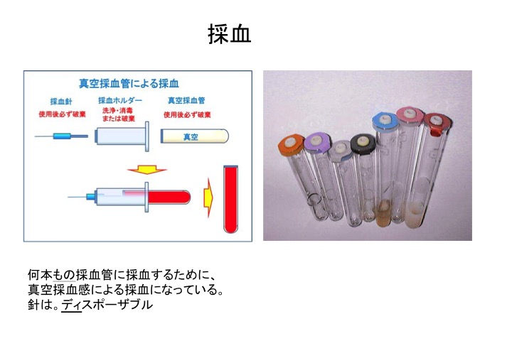採血方法と採血管

２．赤血球の機能と構造

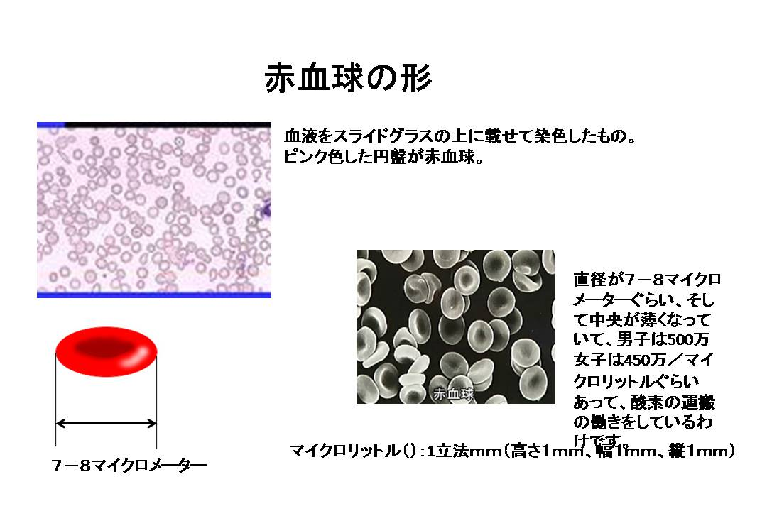

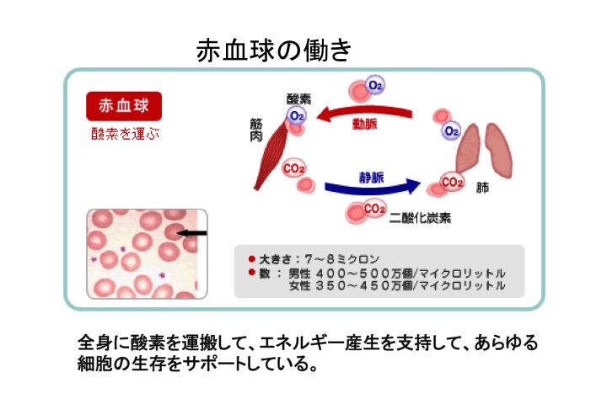骨髄で産生された成熟赤血球は約120日間の寿命があり、脾臓のマクロファージなどで貪食・破壊される。

酸素はヘモグロビンと結合して運搬される。

Q：２酸化炭素はどのように運ばれる？

A：２酸化炭素（CO2）は組織中で，エネルギー代謝に関連して産生され、赤血球内のcarbonic anhydraseによって炭酸（H2CO3）に水和される。H2CO3→H＋＋HCO3−と自動的にイオンとなり、血漿中に溶出する。肺の近辺で再びガス（CO2）に変わる。

**H2O+CO2→H2CO3→H＋＋HCO3−**

上記の式が体の中で起こっている炭酸ガスの水への溶解を説明するものであるが、ここでできるHCO3−が酸塩基平衡の緩衝役を担っている。

酸H＋が多くなると、右から左への変換が起こって、炭酸ガスが多くなり、呼吸が促進されて炭酸ガスが外に排出され、中性に戻る。

３．貧血

貧血の基準値

　成人男性：13g／dl以下

　成人女性：12g／dl以下

　（小児6−14才）

　妊婦：11g／dl以下

　（幼児６ヶ月—６才）

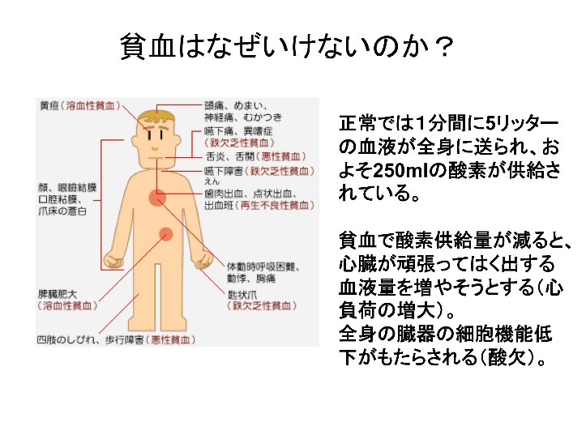　末梢血液中のヘモグロビン濃度が基準値以下に低下した状態を指し、酸素欠乏とその代償作用による症状を呈する。

　・組織の酸素欠乏

　　脳

　　　頭痛、めまい、失神発作、耳鳴り

　　心筋

　　　狭心症、前胸部痛

　　骨格筋

　　　易疲労感、倦怠感、間欠歩行

　・赤血球量の減少（末梢血管収縮）

　　　顔色不良、眼瞼結膜蒼白

　・酸素欠乏の代償

　　　息切れ、

　　　動悸、頻脈、心拡大、収縮期雑音

１）貧血の原因

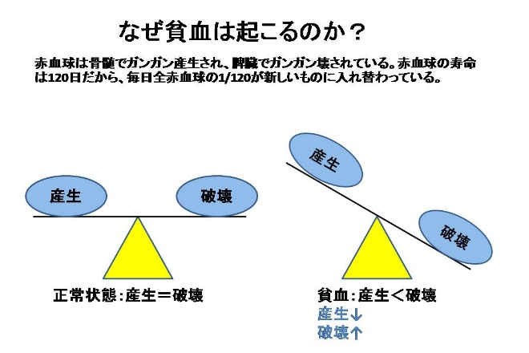　赤血球の産生と破壊のバランスが崩れた時。

　　①産生の低下

　　　造血幹細胞の減少・再生不良性貧血

　　　造血幹細胞の異常・骨髄異形成症候群

　　　DNA合成障害・・巨赤芽球性貧血

　　　ヘモグロビン合成異常・鉄欠乏性貧血

　　②破壊の亢進、出血

　　　出血性貧血

　　　溶血性貧血

　２）貧血の鑑別診断

　　MCV（平均赤血球容積）(81-100)＝Ht／RBC（100万/l）X10

　　MCHC（平均赤血球ヘモグロビン濃度）＝Hb／HtX100　（31−35）

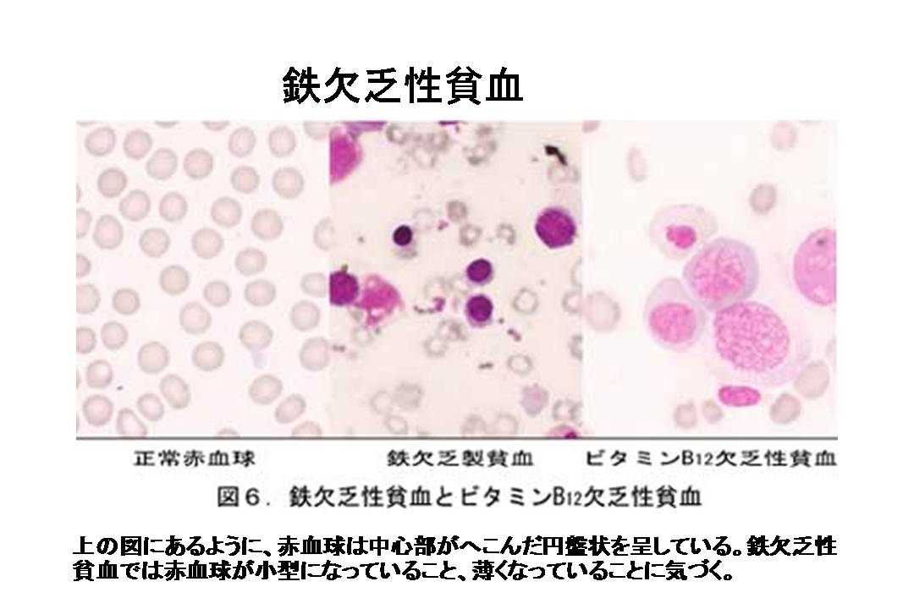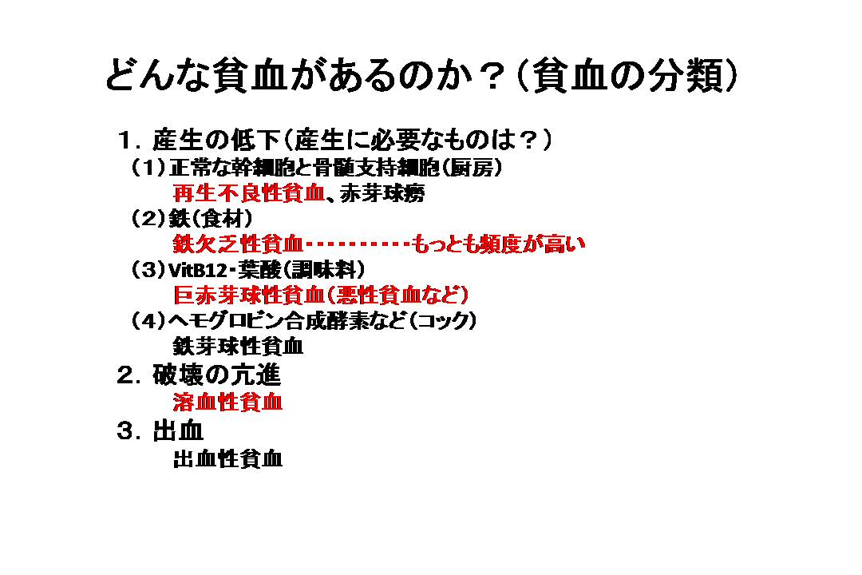

３）2次性貧血

　　・慢性感染症⇨鉄の利用障害

　　・膠原病 ⇨造血抑制

　　・悪性腫瘍⇨赤血球寿命短縮

　　・腎疾患 ⇨エリスロポエチン産生低下

　　・肝疾患 ⇨溶血，脾機能亢進

　４）鉄欠乏性貧血

　　鉄は1mg/day吸収され，同量排泄されて

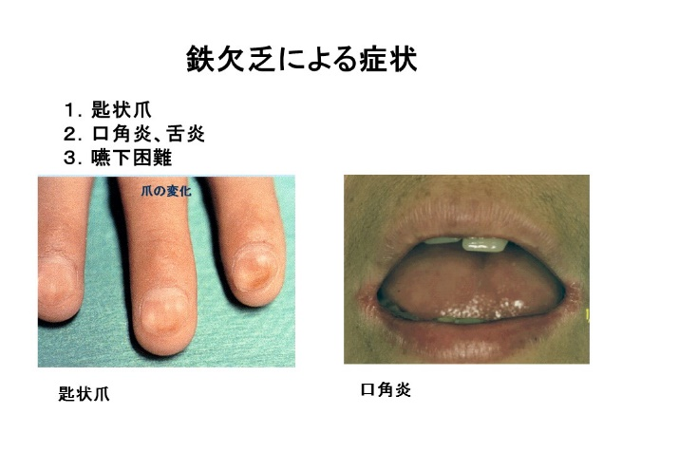いる（生理などで30ml／月失うと，鉄

30mg喪失）女性に多い（子宮筋腫を疑え）

小球性低色素性貧血（MCV⇩，MCHC⇩）

　　TIBC（総鉄結合能；Transferrin）⇧

，%RCU⇧

　　鉄欠乏の症状：スプーン爪，舌炎，口

角炎、嚥下障害（Plummer-Vinson症候

群）

　　経口鉄剤の投与

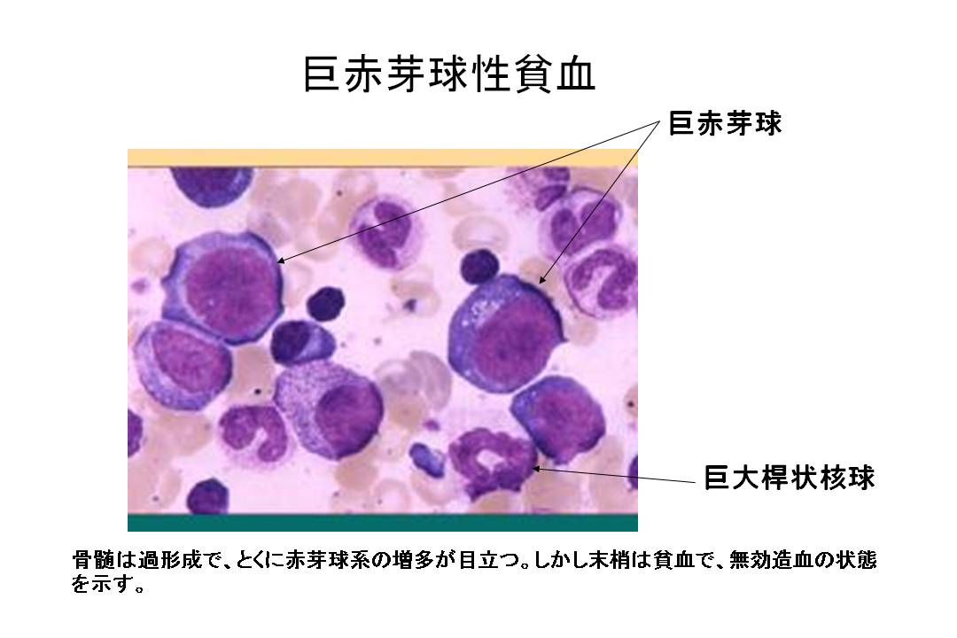　５）巨赤芽球性貧血

骨髄に巨赤芽球が出現する貧血の総称

分類

①ビタミンB12欠乏

・悪性貧血（自己免疫）

　　　・胃全摘による貧血

　　②葉酸欠乏

　　症状

①葉酸欠乏では貧血症状と消化器症状

②ビタミンB12欠乏では神経症状が加わる

　　　亜急性連合性脊髄変性症．

　　　四肢末梢のしびれ（末梢神経障害）

　　　深部知覚障，害歩行障害

　　　バビンスキー反射陽性

　　検査所見

　　MCV↑（大球性貧血），WBC↓，Plt↓

　　（DNA合成障害はすべての血球で）

　　大型赤血球，過分葉好中球

　　LDH↓，間接ビリルビン↑，ハプトグロビン↓

　　（赤芽球が骨髄内で溶血；無効造血のため）

　　治療

　　ビタミンB12欠乏に対しては筋注

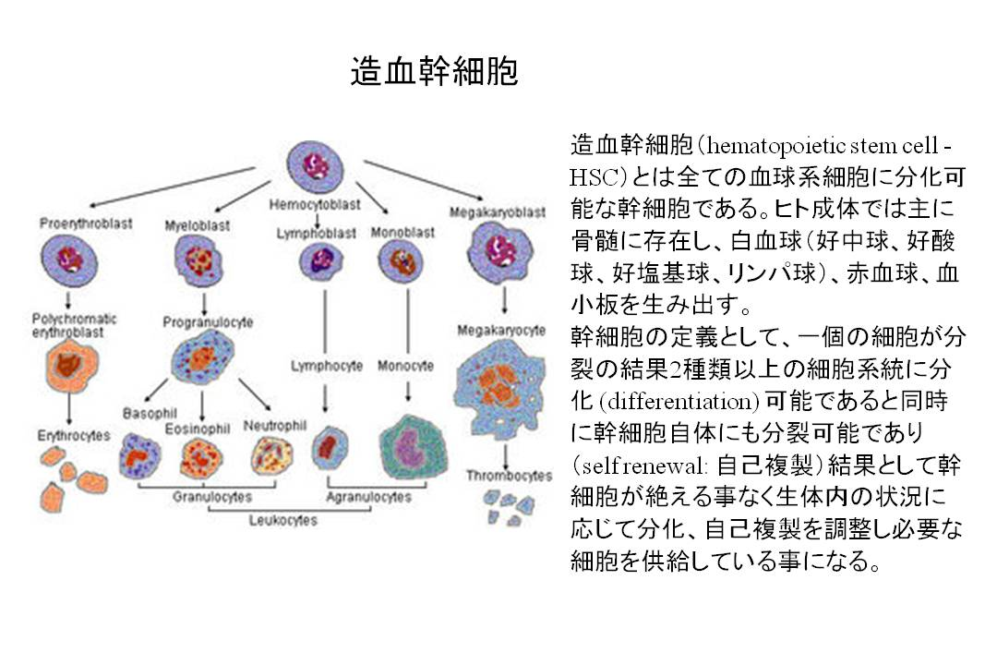６）再生不良性貧血

造血幹細胞の異常によって、汎血球減少と骨髄の低形成を呈する疾患

　　原因：先天性：Fanconi貧血

特発性（全体の約８０％）

化学薬品（抗癌剤、クロラムフェニコールなど）

電離放射線によるもの

肝炎ウイルスおよびパルボウイ

ルス感染

　　症状と所見）

　　　汎血球減少（貧血、白血球減少、血小板減少）。

　　　血清鉄やフェリチン増加、UIBC減少、PIDt1/2延長、%RCU低下

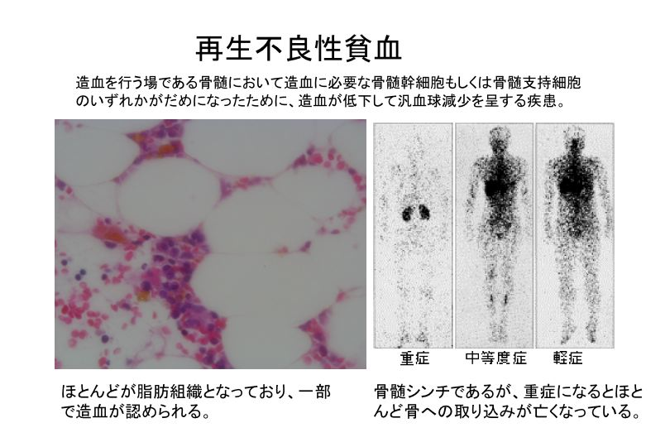　　　骨髄は低形成。

　　治療

　　造血回復

　　①骨髄移植

　　②免疫抑制剤投与（ATGとCyclosporin）

　　③アンドロゲン療法

７）溶血性貧血

　　溶血性貧血の分類

　　・先天性

　　　赤血球膜異常（遺伝性球状赤血球症）

　　　酵素異常（G6PD欠損症など）

　　　ヘモグロビン異常症（サラセミアなど）

　　・後天性

　　　抗体によるもの

　　　　自己免疫性溶血性貧血

　　　　新生児溶血性疾患

　　　　不適合輸血

　　　幹細胞の異常

　　　　発作性夜間血色素尿症

　　　物理的刺激

　　　　赤血球破砕症候群

　　　脾機能亢進症

　　血管内か血管外かによる分類

　　・血管内溶血（補体の活性化がある）

　　　ヘモグロビン尿、ヘモジデリン尿

　　　発作性夜間血色素尿症

　　　不適合輸血

　　・血管外溶血（脾臓で破壊される）

　　　遺伝性球状赤血球症

　　　自己免疫性溶血性貧血

　　　サラセミア

　　　釜状赤血球症

　８）遺伝性球状赤血球症

　　　先天性溶血性貧血の約７割

　　　常染色体優性遺伝

　　　間接ビリルビン優位の黄疸、脾腫

　　　赤血球の大小不同、小型球状赤血球

　　　赤血球浸透圧抵抗性減弱

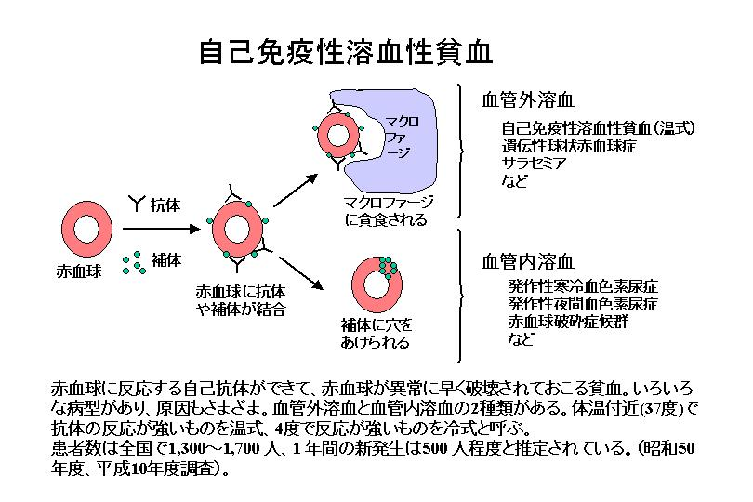　　　摘脾

　　　胆石や副脾合併例では、胆嚢や副脾も摘

　　　出

　９）自己免疫性溶血性貧血

　　①分類

　　・温式抗体（約８０％）

　　　特発性

　　　続発性（SLEやCLLや悪性リンパ腫）

　　・冷式抗体

　　　寒冷凝集素症（マイコプラズマ、伝染性

　　　単核球症など）（約２０％）

　　　発作性寒冷ヘモグロビン尿症

　　②自己免疫性溶血性貧血

　　　・同種免疫性溶血性貧血（不適合輸血）や

薬剤起因性免疫性溶血性貧血を除外でき

る。

　　　・間接ビリルビン優位の黄疸や脾腫

　　　・正球性正色素性貧血

　　　・LDH↑、ハプトグロビン↓

　　　・直接クームステスト陽性

　　　・治療法は、ステロイド投与

　　　（抗体産生とマクロファージの貪食抑制）

４．白血球の疾患

　１）白血球の種類

骨髄系

　顆粒球　好中球 （50-60%）

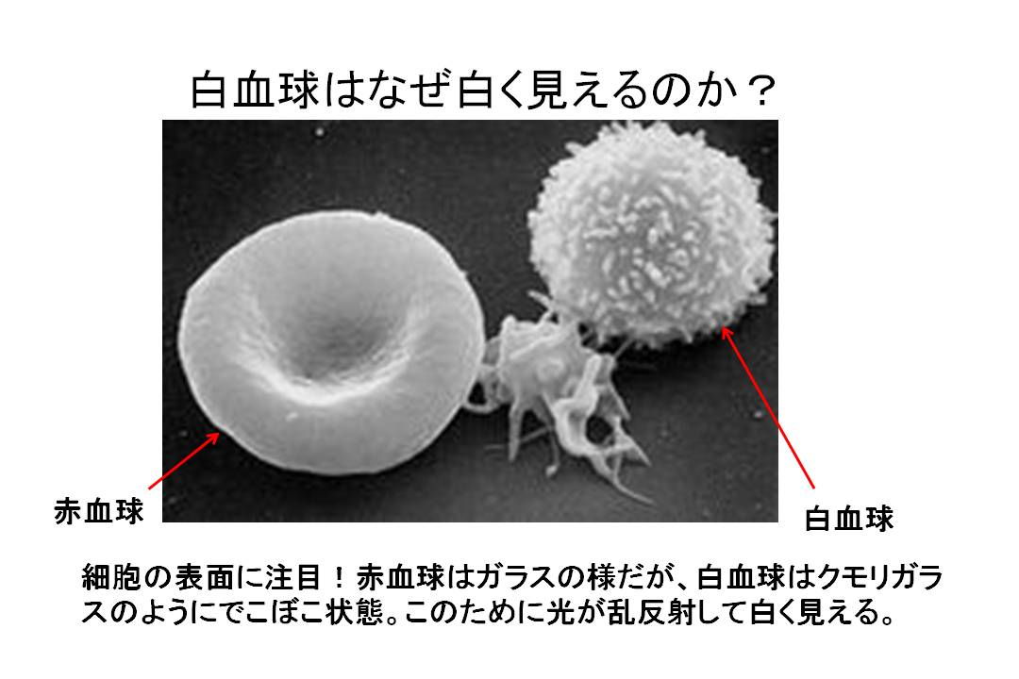　　　　　好酸球 （3%）

　　　　　好塩基球 （1%）

　単球 （5%）

リンパ系　 （30−40％）

　　　　リンパ球　B細胞

　　　　　　　　　T細胞

　　　　　　　　　NK細胞

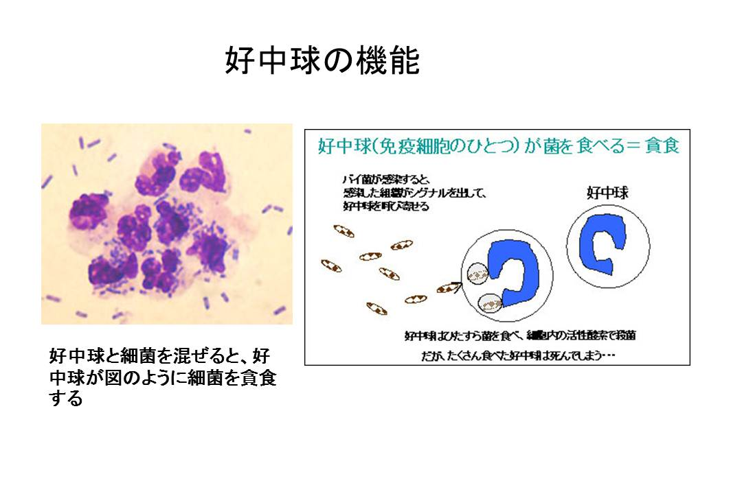

　２）急性白血病

　　造血幹細胞に遺伝子異常が生じて分化能を失

　　った異常な芽球（白血病細胞）が単クローン

　　性に増殖する。

　　骨髄系細胞が増殖→　急性骨髄性白血病（AML）

　　リンパ系細胞が増殖→急性リンパ性白血病（ALL）

ALLは10才以下の小児に多く、AMLは50才以降の男性に多い。

　　④急性白血病の診断過程

　　　寛解導入療法（多剤併用化学療法）

　　⑧抗癌剤の副作用

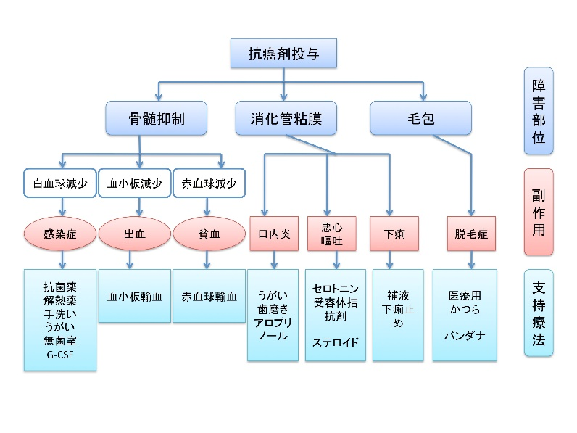

抗癌剤投与後1−３週間で出現する白血球数が500/ml以下の時期をnadir（ナディア）と呼ぶ。この時期は感染症にかかりやすい。

白血病の化学療法では、主に３つの副作用が見られる。

　５．止血機構の異常

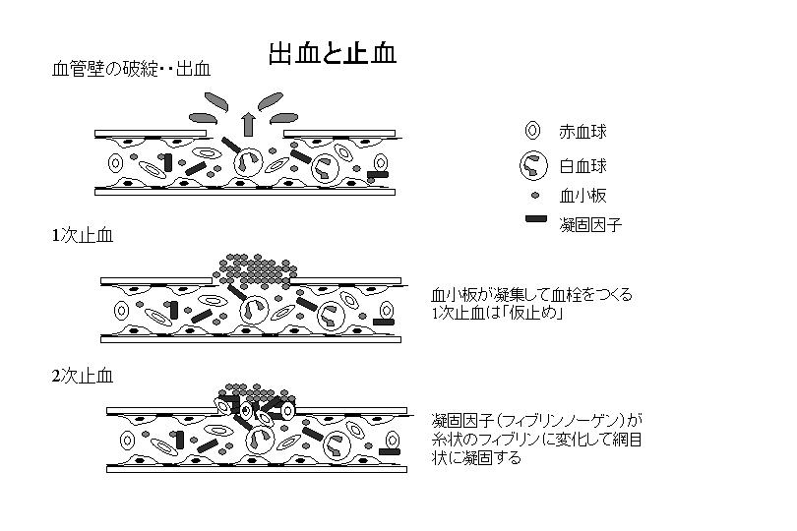　　１）止血機構の総論

・血液は、血栓形成作用と血栓形成抑制作用のバランスによって凝固しない．

・正常な血管内では、血管内皮細胞が血小板や凝固因子の血栓形成作用を抑制している．

・血管が損傷すると、血管内皮細胞が血栓形

　成作用を増強する．

　　２）１次止血と２次止血

３）特発性血小板減少性紫斑病

　　　血小板とは、**血**液中にある円**板**状の**小**

さな細胞のことをいう。正常では血液

中に１lあたり15－40万個存在する．

（赤血球の1/10から1/20）

　・免疫学的機序にて血小板の破壊が亢進

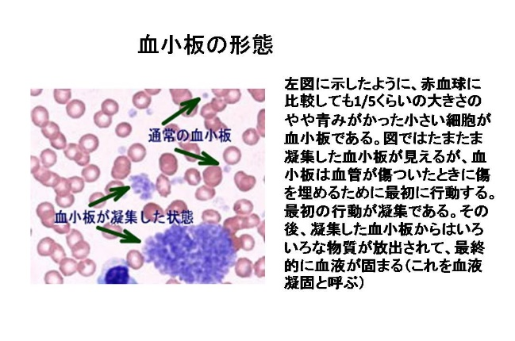　・血小板減少と出血傾向（皮下出血）

　・II型アレルギーが関与する．

　・血小板関連免疫グロブリンG（PAIgG）

　・鑑別診断としてSLEに伴う血小板減

　　少

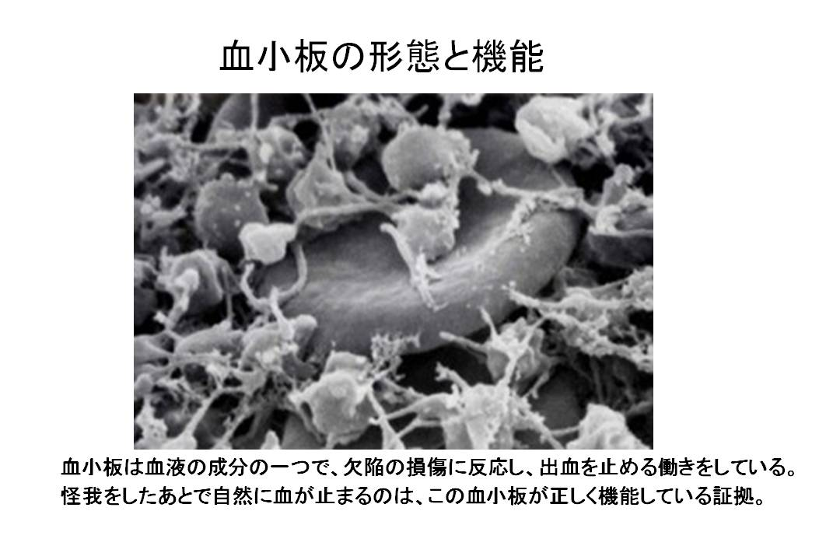

　　４）血友病

　　　・伴性劣性遺伝形式で遺伝．

　　　（基本的に男子にのみ発症）

　　　・第VIII因子低下（血友病A）もしくは第 IX因子低下（血友病B）

　　　・関節内出血や筋肉内出血による疼痛

　　５）播種性血管内凝固症候群

　　　様々な基礎疾患に合併して凝固系が亢進して、全身の血管内に小血栓が多発して臓

器障害が起こる状態．

　　・基礎疾患：白血病、敗血症、癌、早期胎盤剝離

　　・症状と所見

　　　紫斑、血尿、消化管出血（出血）,呼吸困難、意識障害、乏尿（臓器障害）

　　　血小板数↓、APTTとPT延長,フィブリノーゲン↓、FDP↑、Dダイマー↑

　　・治療

　　　凝固優位：ヘパリン

　　　線溶優位：合成プロテアーゼ阻害剤

